

MyApps5.0平台部署文档
(Linux版本)

5.0版本Linux部署

思路
5.0版本分为6部分。分别为安装Redis、jdk、Mysql、tomcat，Consul、部署项目包

环境要求
需要准备环境和安装包有：Redis、mysql5.7以上版本、jdk1.8、tomcat8、consul

配置步骤

第一步：安装Redis

安装Redis

1.1：下载Redis安装包
wget http://download.redis.io/releases/redis-4.0.6.tar.gz
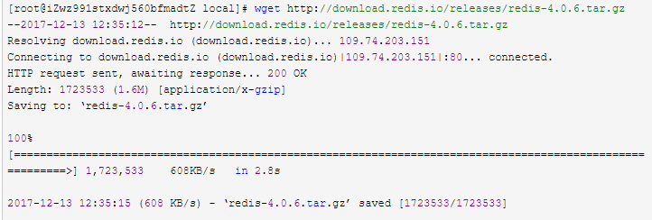

1.2：解压压缩包
tar -zxvf redis-4.0.6.tar.gz

1.3：yum安装gcc依赖
yum install gcc
遇到选择，输入y即可

1.4：跳转到redis解压目录下
cd redis-4.0.6

1.5：编译安装
make MALLOC=libc
将/usr/local/redis-4.0.6/src目录下的文件加到/usr/local/bin目录
cd src && make install
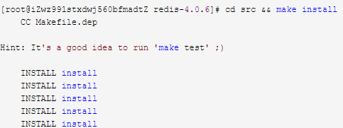

启动redis的三种方式
先切换到redis src目录下

2.1 ： 直接启动redis
./redis-server
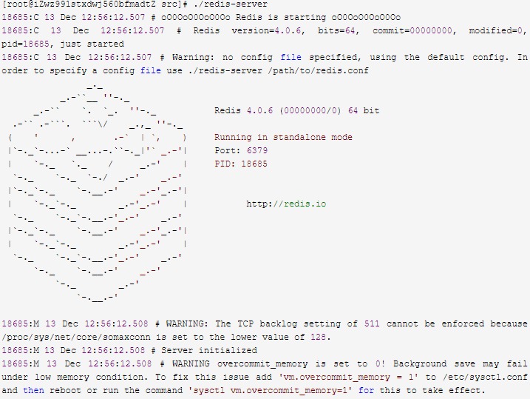
如上图：redis启动成功，但是这种启动方式需要一直打开窗口，不能进行其他操作，不太方便。
按 ctrl + c可以关闭窗口。

2.2 : 以后台进程方式启动redis
2.2.1：修改redis.conf文件
将daemonize no修改为daemonize yes

2.2.2：指定redis.conf文件启动
./redis-server /usr/local/redis-4.0.6/redis.conf

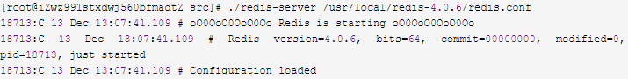
2.2.3 : 关闭redis进程
首先使用ps -aux | grep redis查看redis进程
使用kill命令杀死进程
[root@iZwz991stxdwj560bfmadtZ src]# kill 18714

3、设置redis开机自启动
3.1 : 在/etc目录下新建redis目录
mkdir redis

3.2 : 将/usr/local/redis-4.0.6/redis.conf 文件复制一份到/etc/redis目录下，并命名为6379.conf

3.3 : 将redis的启动脚本复制一份放到/etc/init.d目录下

3.4 : 设置redis开机自启动
先切换到/etc/init.d目录下
3.5 : 先使用vim编辑redisd文件，在第一行加入如下两行注释，保存退出
# chkconfig: 2345 90 10
# description: Redis is a persistent key-value database
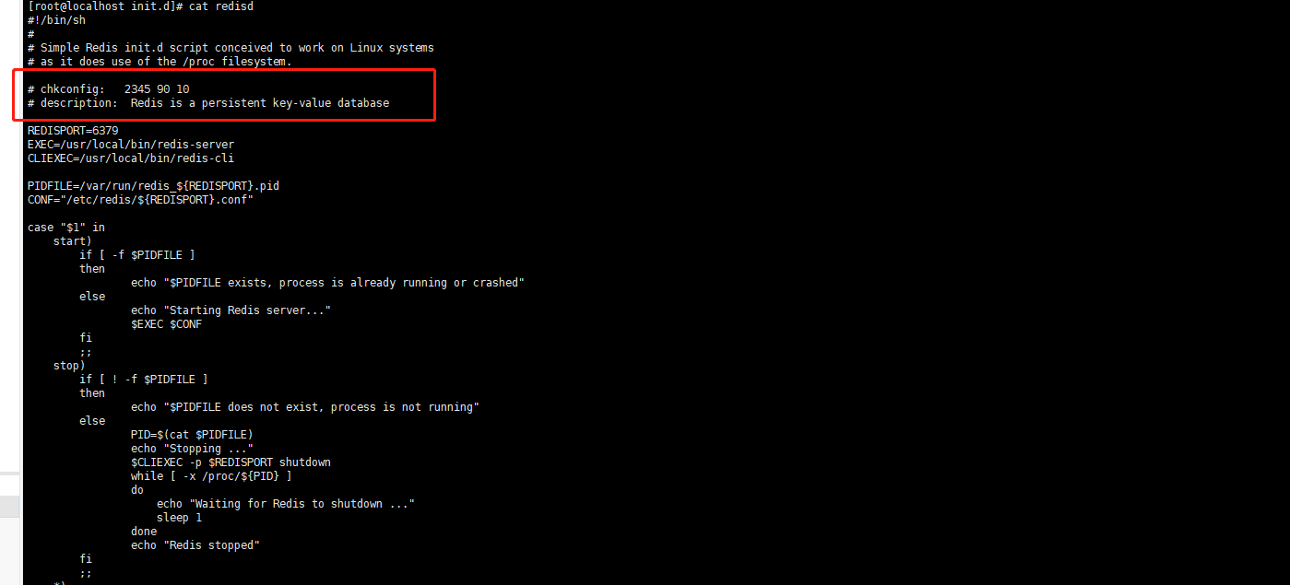
再次执行开机自启命令
chkconfig redisd on
现在可以直接已服务的形式启动和关闭redis了
service redisd start
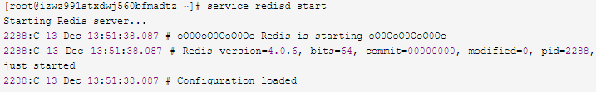

第二步：配置JDK

1、JDK下载路径
按需选择，可以选择网络资源也可以选择平台网盘上传的JDK版本
在线资源：http://vdisk.weibo.com/s/BJD8pmDP8CUsN
天翎网盘：http://pan.baidu.com/s/1geZhRfP

2、解压安装
将这个 jdk-8u231-linux-x64.tar.gz放在linux下的某个路径，例如/usr/local/bin/java/，可以通过sftp工具上传
cd /usr/local/bin/java/ //进入到JDK准备存放的路径，可以用ftp工具新建文件夹
//加压文件, 解压到当前目录
tar -zxvf jdk-8u231-linux-x64.tar.gz

3、安装JDK修改环境变量
vim /etc/profile
//在profile文件末尾加入：
export JAVA_HOME=/usr/local/bin/java/jdk1.8.0_231
export PATH=$JAVA_HOME/bin:$PATH
export CLASSPATH=.:$JAVA_HOME/lib/dt.jar:$JAVA_HOME/lib/tools.jar

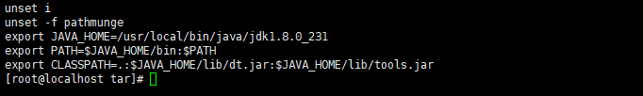

4、加载环境变量
source /etc/profile

5、测试是否成功
$ java -version
输入类似的打印
5.1 : java version "1.8.0_231"
5.2 : Java(TM) SE Runtime Environment (build 1.8.0_231-b11)
5.3 : Java HotSpot(TM) 64-Bit Server VM (build 25.231-b11, mixed mode)

第三步：配置Tomcat

1、Tomcat下载
地址：http://pan.baidu.com/s/1geZhRfP
上传到指定目录 例如/usr/local/bin/tomcat/

2、解压安装
tar -zxvf apache-tomcat-8.5.50.tar.gz

3、测试tomcat是否成功
输入如下命令
#/usr/local/bin/tomcat/apache-tomcat-8.5.50/bin/start.sh start
如果出现如下打印
Using CATALINA_BASE: /usr/local/apache-tomcat-8.5.50/
Using CATALINA_HOME: /usr/local/apache-tomcat-8.5.50/
同时在浏览器输入地址http://localhost:8080/,输入出现如图，则证明tomcat正常启动
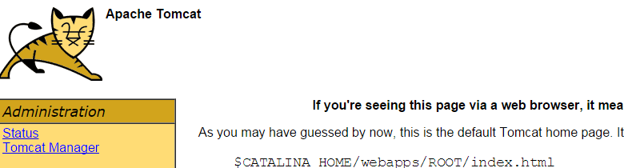

第四步：Mysql安装配置

下载rpm文件
没有wget需要先 yum install wget 安装wget
wget http://dev.mysql.com/get/mysql57-community-release-el7-7.noarch.rpm

1、安装rpm包
rpm -ivh mysql57-community-release-el7-7.noarch.rpm

2、安装meisql
yum install mysql-community-server
安装过程中有可能需要确认是否安装什么的一直输入y 确认

3、安装完成输入mysql -uroot -p 进入数据库
提示你输入密码 直接去 /var/log/mysqld.log 文件下直接找的密码 输入进去登陆成功，如果mysqld.log里面没有密码则需要通过一下步骤去获取密码

4、 删除原来安装过的mysql残留的数据 rm -rf /var/lib/mysql
4.1 ：重启mysqld服务 systemctl restart mysqld
4.2 ：再去找临时密码 grep 'temporary password' /var/log/mysqld.log（执行命令之后后面带有一个自动生成的密码，复制下来重新登陆的时候输入这个密码即可）
5、登陆成功之后，对密码进行修改，首先先去设置validate_password_policy的值
5.1 ：set global validate_password_policy=0;
5.2 ：set global validate_password_length=1
5.3 ：set global validate_password_mixed_case_count=2
5.4 ：然后修改密码 :alter user user() identified by ‘123456’; 会提示成功

6、开通远程权限
执行grant all privileges on *.* to '用户名'@'%' identified by '登录密码' with grant option；
刷新权限 flush privileges;
然后用远程链接工具测试 授权成功

7、修改大小写敏感
vi /etc/my.cnf
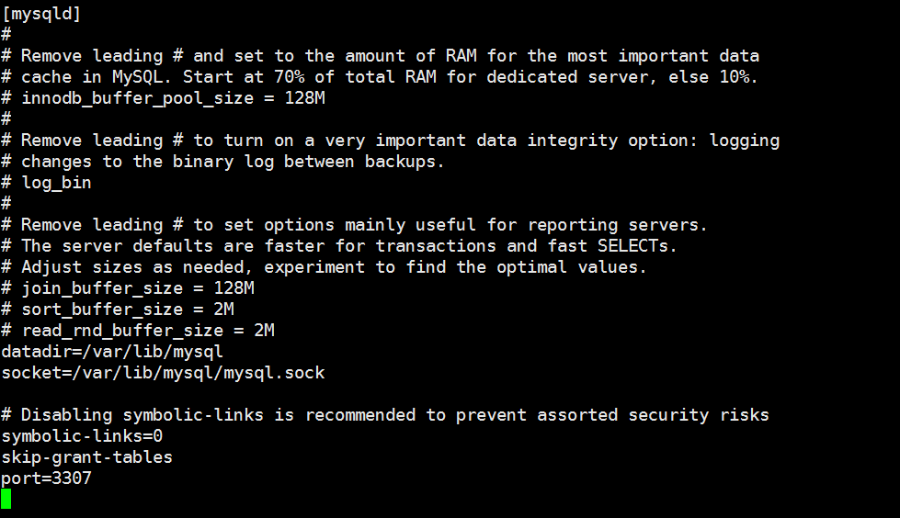
在【mysqld】区域内添加下列参数
skip-grant-tables
character-set-server=utf8
lower_case_table_names=1

对于vi编辑器，vim my.cnf打开文档后，键盘输入i，才能进行编辑，修改信息，如果保存，按ESC，之后输入!wq，如果不保存ESC，后输入！
新建数据库
输入命令mysql进入mysql控制台页面;
之后输入如下命令新建数据库；
CREATE DATABASE obpm2 DEFAULT CHARACTER SET utf8 COLLATE utf8_general_ci;
CREATE DATABASE obpm2_oa DEFAULT CHARACTER SET utf8 COLLATE utf8_general_ci;
之后退出mysql命令界面，输入exit;
重启mysql
/etc/init.d/mysqld stop 停止
/etc/init.d/mysqld start 启动
或者
Systemctl restart mysqld 重启
Systemctl stop mysqld 停止
Systemctl start mysqld 启动

第五步：安装并配置Consul
1、到consul官网下载对应的版本的consul，consul版本号下载任意版本都可。图片为consul官网，可以用下面他命令下载
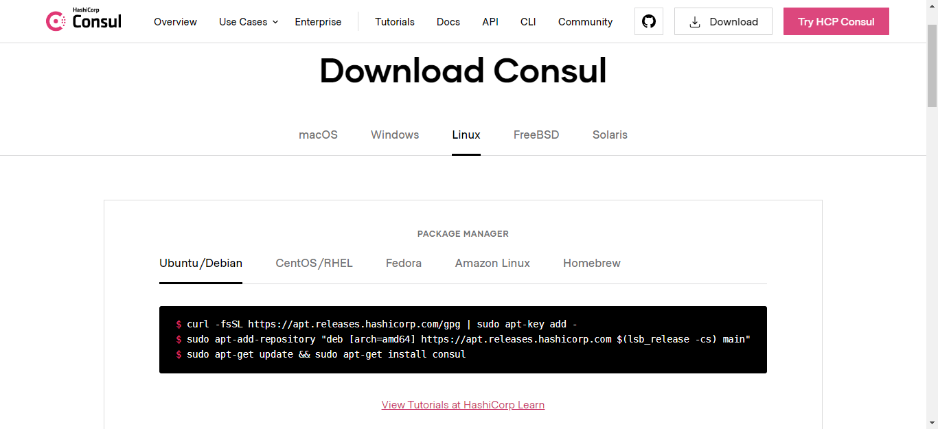

也可以点下面的下载压缩包：
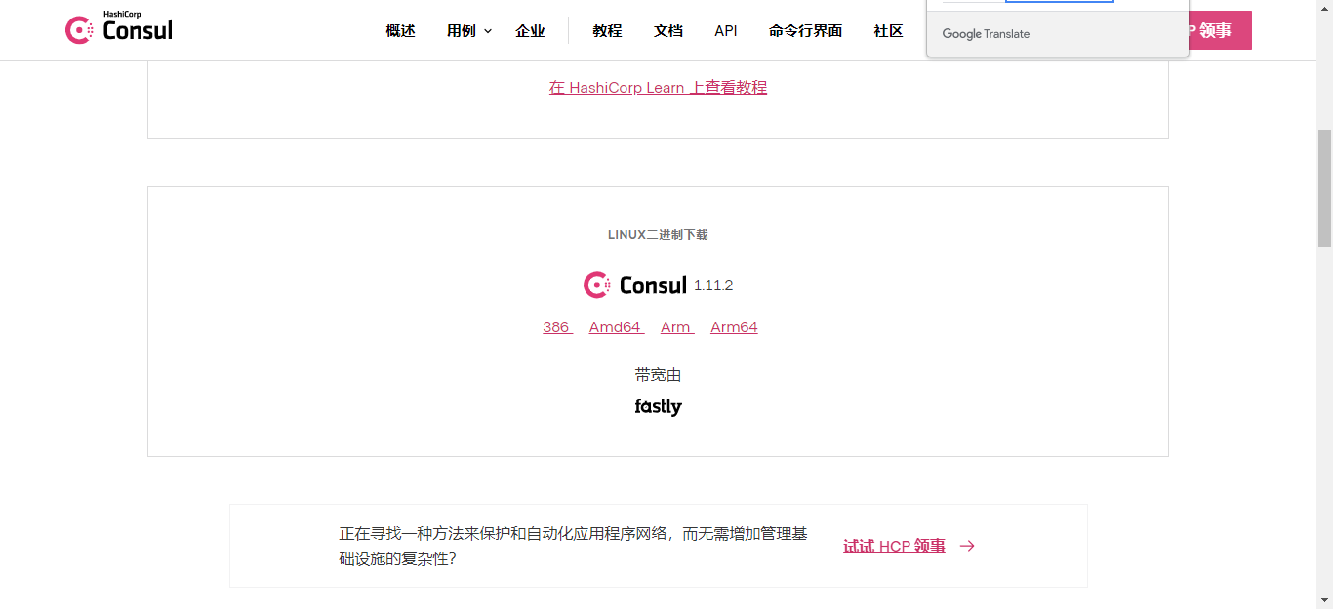
压缩包下好如下图：
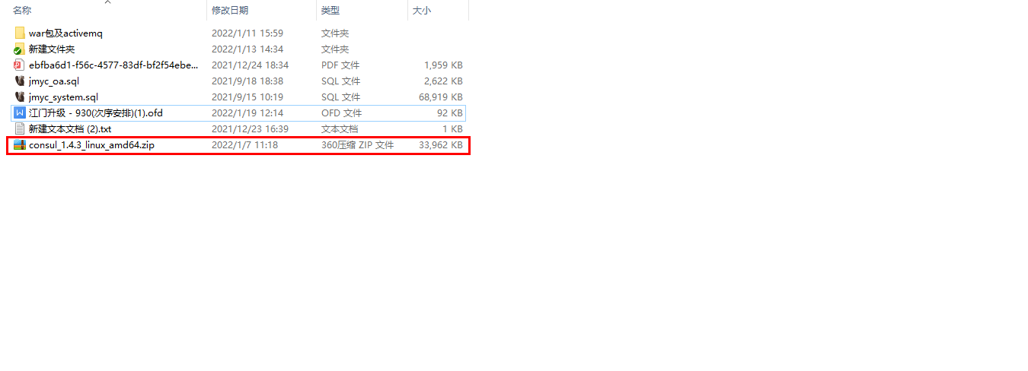
压缩包下好后传到linux上并解压即可
2、执行consul方式
2.1 ：直接启动
找到解压出来的或者命令下好的consul的执行文件目录，压缩包解压出来的即为其执行文件，命令下载的自行用命令查找下载目录。执行consul命令为：
./consul agent -dev -ui -client=0.0.0.0
2.2 ：以服务的方式启动
首先，先创建一个consul.service文件,将下面内容进行修改(修改内容看内容注解)并复制进去：

[Unit]
Description="HashiCorp Consul - A service mesh solution"
Documentation=https://www.consul.io/
Requires=network-online.target
After=network-online.target

# ExecStart 后的路径为执行文件的全路径
# -config-dir 此处无需修改，在对应目录创建consul.d文件夹
# ExecReload 后的路径为执行文件的全路径
[Service]
ExecStart=/usr/bin/consul agent -dev -client 0.0.0.0 -config-dir=/etc/consul.d/
ExecReload=/usr/bin/consul reload
KillMode=process
LimitNOFILE=65536
SuccessExitStatus=1

[Install]
WantedBy=multi-user.target
复制进去后保存将文件放到linux里/usr/lib/systemd/system/ 这个目录下。执行命令为：
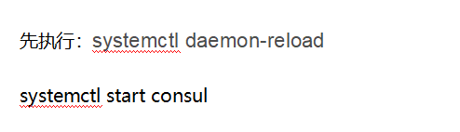

第六步：部署obpm项目包（启动tomcat前必须先启动Consul）
1、到tomcat的安装目录
cd /usr/local/bin/apache-tomcat-8.5.50/bin
./shutdown.sh
如果tomcat不能正常关闭，这需要根据tomcat端口，关闭相应进程

grep –ef|8080
kill -9 进程号
注意：因5.0版本为前后端分离，前端的包有signon、obpm、km、message、static包、后端包designer，（obpm_demo）软件和附件的文件是启动方式的上一级目录上、按照个人的需求进行放置 。
把obpm.war、designer.war、signon.war、km.war复制到tomcat的webapps部署目录下，war包会自动解压缩

cp obpm.war /usr/local/bin/apache-tomcat-8.5.50/webapps/
cp designer.war /usr/local/bin/apache-tomcat-8.5.50/webapps/
cp signon.war /usr/local/bin/apache-tomcat-8.5.50/webapps/
cp km.war /usr/local/bin/apache-tomcat-8.5.50/webapps/

2、重启tomcat
cd /usr/local/bin/apache-tomcat-8.5.50/bin
./shutdown.sh
./startup.sh

3、修改obpm的数据库的连接信息
Application.yml文本修改
# 数据库访问配置
datasource:
driver-class-name: com.mysql.jdbc.Driver
url: jdbc:mysql://localhost:3307/obpm2?characterEncoding=UTF-8&serverTimezone=GMT
username: root
password: 123456
# 下面为连接池的补充设置，应用到上面所有数据源中
initialSize: 5
minIdle: 20
maxActive: 200
# 配置获取连接等待超时的时间
maxWait: 60000
# 配置间隔多久才进行一次检测，检测需要关闭的空闲连接，单位是毫秒
timeBetweenEvictionRunsMillis: 60000
# 配置一个连接在池中最小生存的时间，单位是毫秒
minEvictableIdleTimeMillis: 300000
validationQuery: SELECT 1
testWhileIdle: true
testOnBorrow: false
testOnReturn: false
# 配置监控统计拦截的filters，去掉后监控界面sql无法统计，'wall'用于防火墙
filters: stat,wall,log4j
logSlowSql: true

jpa:
database: mysql
show-sql: true
hibernate:
ddl-auto: update
#设置默认schema，可以为空
properties:
hibernate:
default_schema:
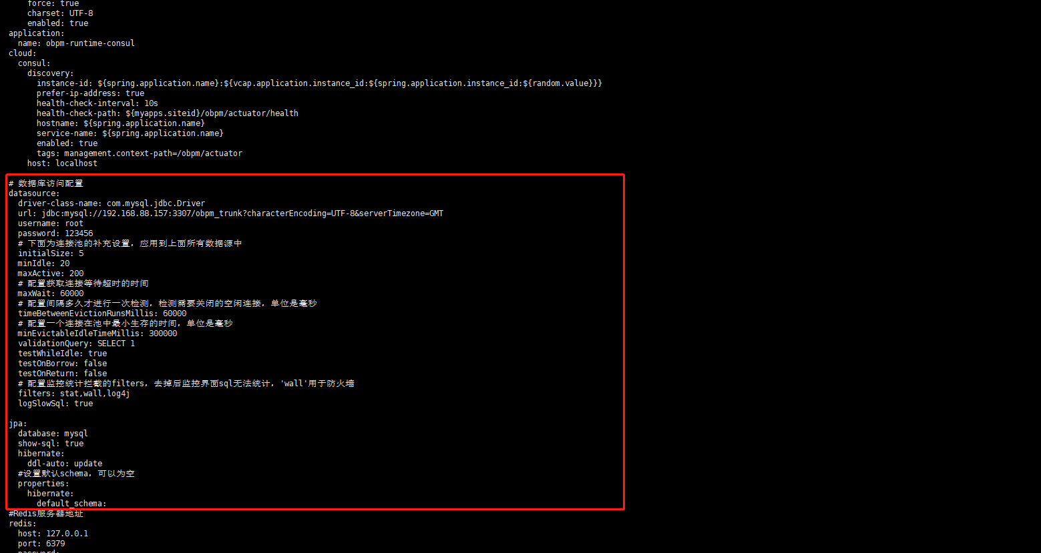
全部项目包中WEB-INF/classes下面如果有以上配置文件都需要修改
Redis有看自己下载的配置来修改，平台以redis默认的端口，无设置密码

4、授权信息
如果需要获得授权控制，需更新替换license文件。
License文件路径如下:
Cd /usr/local/bin/apache-tomcat-8.5.50/obpm_demo/ 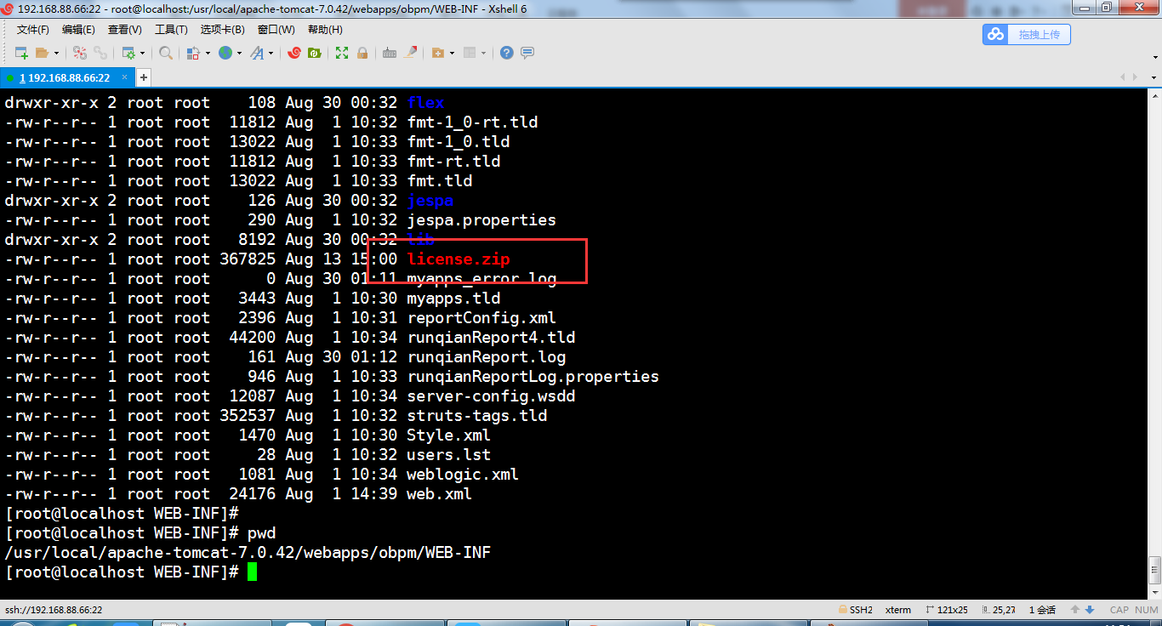

5、备份uploads
如果升级，则需要先备份原来的obpm_obpm/uploads，之后将uploads目录替换回来。

